Utflykt lördag 19 augusti 2023
De skånska landskapens historiska och arkeologiska förening

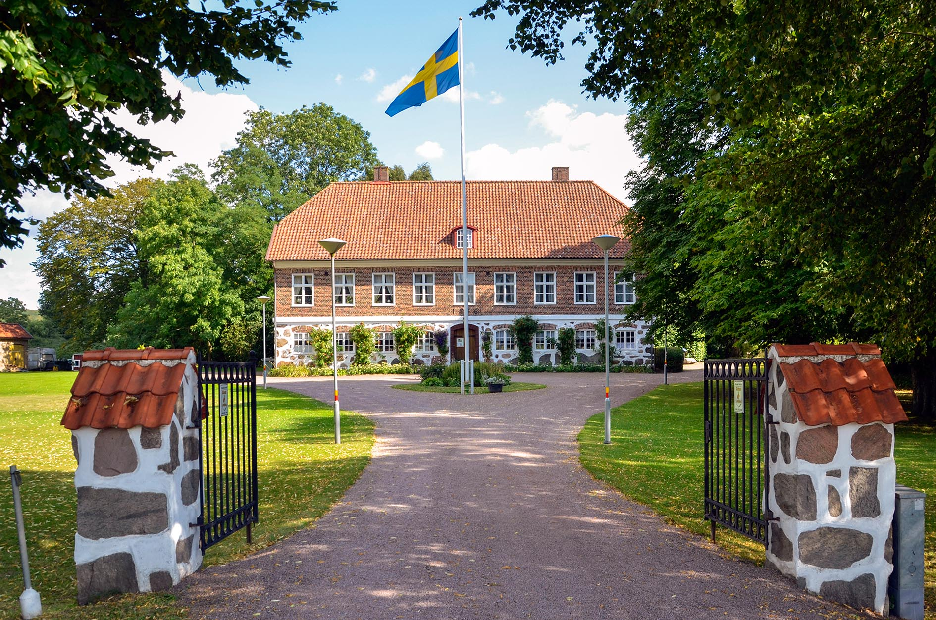
Foto: Staffan Nilsson

Välkomna på utflykt till nordvästra Skåne!
Vi börjar dagen med att besöka prästgården i Norra Vram, ett byggnadsminne från 1816, som ägs av Billesholmstraktens hembygdsförening. Där serveras morgonfika och Hans Wilson, fd gymnasielärare i historia, berättar om den mångsidige G H prosten Mellin.

Jojan Vadenbring, fil dr historia, tar oss med tillbaka till legender och historiska händelser från bygden under skånska kriget. Efter föredragen blir det tid för en promenad i 1800-talsparken, besök i antikvariatet, en tur i prästgården och ett besök i föreningens museum.

Lunchen äter vi på Sitt In i Ekeby. Färden går vidare mot Skromberga där man brutit stenkol och lera för produkter som fortfarande är synliga i vår vardag, t ex eldfast tegel, dräneringsrör och fasadutsmyckning. Vi möter Skromberga Akademi som dokumenterar bruksortens historia.

Till sist en fornlämning! Vid Örenäsgånggriften berättar arkeologen Bengt Söderberg om en unik och välbevarad stenkammargrav från yngre stenåldern. Vi avslutar med en fältfika och styr kosan mot Lund.

Program
8.15 Samling, parkeringen Arkivcentrum Syd
8.30 Avfärd
9.30-11.30 Norra Vrams prästgård
9.00-9.10 Välkommen! Hans Wilson presenterar platsen
9.10-9.40 Morgonfika i prästgården
9.40-10.00 G H Mellin, prost, författare, konstnär och arkeolog, Hans Wilson
10.00-10.20 Snapphanar och spioner i Billesholmsbygden under skånska kriget. Jojan Vadenbring
10.20-11.25 På egen hand: promenad i 1800-talsparken, besök i antikvariatet och museet
11.30 Avfärd mot Ekeby
11.45-13.00 Lunch på Sitt in
13.00 Avfärd mot Skromberga
13.10-14.25 Från dinosaurier till operahus, Skromberga akademi berättar
14.30 Avfärd
15.00-16.00 Örenäsgånggriften presenteras av Bengt Söderberg. Eftermiddagsfika
17.00 Åter Arkivcentrum Syd, Lund

Datum: lördag 19 augusti 2023. Samling kl 8.15 vid Arkivcentrum Syd.

Kostnad: 400 kr/person, inkl för- och eftermiddagsfika, lunch och entréer.
Betalning sker senast 10 augusti till plusgirokonto 24 68 31–2 eller till föreningens swishnummer 123 333 87 79.

Reseledare: Jojan Vadenbring och Pia Sander, medlemmar i föreningen.

Anmälan: senast 1 augusti till jojan.vadenbring@gmail.com
Ange i anmälan vilken lunchrätt du vill ha, se restaurangen Sitt Ins hemsida, www.ekebymobler.se/sittin Ange i anmälan önskemål om särskild kost.

Har du frågor kring resan, tillgänglighet eller annat, ring oss.
Jojan Vadenbring, 070-825 42 38, Pia Sander, 073- 340 57 61

VÄLKOMMEN!

